Министерство образования и науки Российской Федерации

Федеральное государственное автономное образовательное учреждение

высшего профессионального образования

«Южно-Уральский государственный университет»

ИНСТИТУТ ЕСТЕСТВЕННЫХ И ТОЧНЫХ НАУК

Факультет математики, механики и компьютерных технологий

Кафедра прикладной математики и программирования

ПОЯСНИТЕЛЬНАЯ ЗАПИСКА  
К КУРСОВОЙ РАБОТЕ  
ПО ДИСЦИПЛИНЕ «АЛГОРИТМЫ И СТРУКТУРЫ ДАННЫХ»

ТЕМА: «Сравнение быстродействия методов сортировки, быстрой сортировки Хоара и метода пузырька»

|  |
| --- |
| Руководитель работы,  _____________ /Катаргин М.Ю.  «____»_____________2020 г. |
| Автор работы  Студент группы ЕТ-2020  ____________/Шерстобитов Т.С.  «____»_____________2020 г. |

Челябинск 2020

# АННОТАЦИЯ

Шерстобитов Т.С. Сравнение быстродействия методов сортировки, быстрой сортировки Хоара и метода пузырька. – Челябинск: ЮУрГУ, ЕТ-212, 2020. – 48с, библиографический список – 1 наим., 1 прил.

В курсовой работе описывается разработка программы выполняющей сравнение быстродействия методов сортировки, сортировки Хоара и метода пузырька. Работа содержит результаты объектно-ориентированного анализа и проектирования, инструкции по использованию программы.

В результате работы была разработана программа выполняющая сравнение быстродействия методов сортировки, быстрой сортировки Хоара и метода пузырька, код которой приводится в приложении.

# ОГЛАВЛЕНИЕ

# ВВЕДЕНИЕ

**Актуальность темы.** Правильный выбор алгоритма сортировки позволяет значительно оптимизировать время работы программ. Фактические данные и их визуализация позволяют начинающим программистам выбрать более подходящий алгоритм сортировки.

**Цель работы** – Разработать программу, выполняющую сравнение быстродействия двух методов сортировки, быстрой сортировки Хоара и метода пузырька

**Объект работы** – Программа выполняющая сравнение алгоритмов сортировки

**Результаты работы** можно использовать в процессе последующего обучения в соответствии с учебным планом подготовки бакалавров по направлению «Прикладная математика и информатика»

## ПОСТАНОВКА ЗАДАЧИ

Необходимо разработать программу, выполняющую сравнение быстродействия двух методов сортировки:

* метод пузырька;
* быстрая сортировка Хоара.

Сравнение выполнить методом статистических испытаний. Приблизительная схема сравнения времени сортировки целого массива из N чисел:

1.Генерировать случайный целочисленный массив A (функции random и randomise). Генерируемые числа принадлежат диапазону от 0 до 109-1.

2.Копировать массив А в массив B.

3.Выполнить сортировку массива B методом пузырька и вычислить потраченное время (используйте функцию GetLocalTime или timeGetTime. Описание функций ищите в интернет)

4.Копировать массив А в массив B.

5.Выполнить сортировку массива B с помощью быстрой сортировки Хоара и вычислить потраченное время

Повторять пункты 1-5 L раз.

Найти среднее время сортировки для каждого из методов.

6.Перейти к следующему значению N.

Программа должна получить достаточное количество точек для построения графиков зависимостей времени сортировки от размера массива.

Значения L,N и другие исходные данные вводятся на старте программы из входного файла.

Напечатать таблицы зависимостей и построить совмещённые графики зависимостей времени сортировки от размера массива в координатах: по оси х – log10 (N), по оси у – log10(время(ms)).

Для построения графиков подберите в интернете подходящую программу, например, http://soft.mydiv.net/win/download-Graph.html.

## ОПИСАНИЕ АЛГОРИТМА

Программа выполняет сравнение двух следующих алгоритмов сортировки:

Метод пузырька.



Блок-схема Алгоритм сортировки метода пузырька

Реализация алгоритма на языке программирования C++:

void bubbleSort(int* array, int n){

for (int i = n - 1; i > 0; i--){

for (int j = 0; j < i; j++){

if (array[j] > array[j + 1]){

int tmp = array[j];

array[j] = array[j + 1];

array[j + 1] = tmp;

}

}

}

}

Быстрая сортировка Хоара



Блок-схема Алгоритм быстрой сортировки Хоара

Реализация алгоритма на языке программирования C++:

void quickSort(int* array,int first, int last){

if (first < last){

int left = first;

int right = last;

int middle = array[(left + right) / 2];

do{

while (array[left] < middle){

left++;

}

while (array[right] > middle){

right--;

}

if (left <= right){

int tmp = array[left];

array[left] = array[right];

array[right] = tmp;

left++;

right--;

}

} while (left <= right);

quickSort(array, first, right);

quickSort(array, left, last);

}

}

Для выполнения сравнения методов сортировки был разработан модуль Analysis (интерфейсная часть в файлах Analysis.hpp и Measurement.cpp, реализация в файлах Analysis.cpp и Measurement.cpp) выполняющий сравнение и содержащий данные о сравнении.

class Analysis{

public:

/**

* Конструктор.

* Число N - Размер массива для анализа

*/

Analysis(unsigned int N);

virtual ~Analysis();

/**

* Возвращает данные о работе алгоритма сравнения

* метода пузырька

*/

Measurement *getBubbleMeasurement() const;

/**

* Возвращает данные о работе алгоритма сравнения

* быстрой сортировки Хоара

*/

Measurement *getQuickMeasurement() const;

private:

Measurement *bubble, *quick;

unsigned int N;

};

/**

* Даные о работе алгоритма

*/

class Measurement{

public:

/**

* Создаёт новый объект класса данных о замерах,

* с случайно сгенерированым массивом размера size.

*/

Measurement(unsigned int size);

Measurement(const Measurement &orig);

virtual ~Measurement();

/**

* Установка точки начала замера

*/

void begin();

/**

* Установка точки окончания замера

*/

void end();

/**

* Возращает начальный массив;

*/

int* getRowArray() const;

/**

* Возращает массив для сортировки

*/

int* getArray() const;

/**

* Возращает размер массивов

*/

unsigned int getArraySize() const;

/**

* Возращает время начала замера

*/

clock_t getBeginTime() const;

/**

* Возращает время окончания замера

*/

clock_t getEndTime() const;

/**

* Возращает время замера

*/

clock_t getDeltaTime() const;

private:

//Копия массива до сортировки

int* rowArray;

//Массив для сортировки

int* array;

//Размер массива

unsigned int size;

//Время начала/конца замера

clock_t beginTime = 0, endTime = 0;

};



Диаграмма UML схема модуля Analysis



Блок-схема Алгорит выполнения сравнения алгоритмов сортировки

Так как пользователю может быть удобна запись результата в различных вариантах, был так же разработан модуль Writer (интерфейсная часть в файле Writer.cpp, реализация в файле Writer.cpp)

class Writer{

public:

virtual ~Writer(){}

virtual void write(Analysis *a) = 0;

protected:

std::ofstream outfile;

};

/*

* Выводит информацию о замере в файл формата json

*/

class JsonWriter : public Writer{

public:

JsonWriter(unsigned int N, unsigned int L);

~JsonWriter();

void write(Analysis *a);

private:

unsigned int i = 1, L;

};

/*

* Выводит информацию о замере в файл формата txt

*/

class TxtWriter : public Writer{

public:

TxtWriter(unsigned int N, unsigned int L);

~TxtWriter();

void write(Analysis *a);

};

/*

* Выводит подробную информацию о замере в файл формата txt

*/

class DetailTxtWriter : public Writer{

public:

DetailTxtWriter(unsigned int N, unsigned int L);

~DetailTxtWriter();

void write(Analysis *a);

private:

void printArray(int* array);

unsigned int i = 1, L, N;

};



Диаграмма UML схема модуля Writer

## ИНСТРУКЦИЯ ПО УСТАНОВКЕ И ТРЕБОВАНИЯ К СИСТЕМЕ

Для установки программы, необходимо распаковать архив Analysis.zip в любую папку. Для использования визуализатора необходимо установить JRE 8 или новее.

Системные требования для работы программы: Операционная система семейства Windows NT, (опционально) JRE 8 или новее.

## РУКОВОДСТВО ПОЛЬЗОВАТЕЛЯ

Программа работает в двух режимах:

* Получая данные через параметры при вызове в консоли, без UI;
* Получая данные через ввод пользователя в самом приложении, с UI.

Вывод производится в файлы формата “N_L.O”, где N – Размер массива,  
L – Кол-во тестов, O – Выбранный формат вывода

Инструкция по использованию программы с UI.

1. Запустите analysis.exe
2. Введите размер анализируемого массива

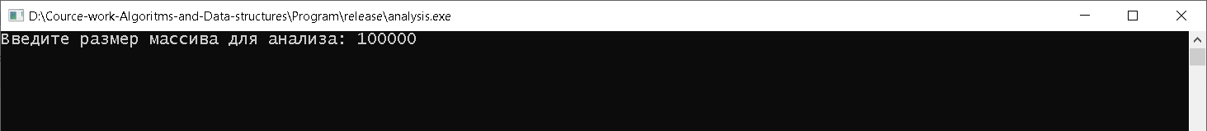

Рисунок Пример ввода размера массива

1. Введите количество тестов

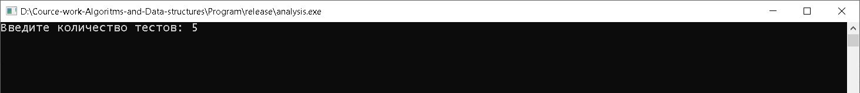

Рисунок Пример ввода кол-ва тестов

1. Выберите формат вывода

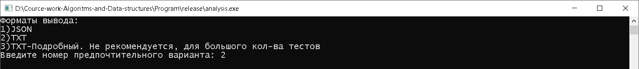

Рисунок Пример ввода формата вывода

1. Дождитесь окончания работы программы

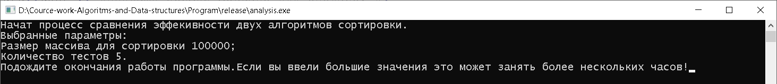

Рисунок Скриншот с информацией о работе программы

1. Закройте программу

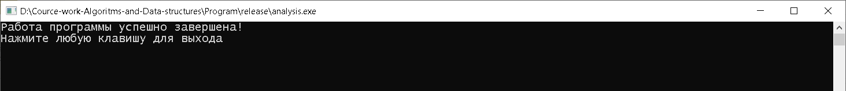

Рисунок Завершение работы программы

Инструкция по использованию программы без UI.

1. Если используете терминал перейдите в директорию с программой, если .bat файл, создайте его в папке с программой.
2. Используйте данную команду “*analysis N L O*”, где N – размер массива для тестов, L – количество тестов, O – тип вывода (1-.json, 2-.txt, 3-подробный .txt)

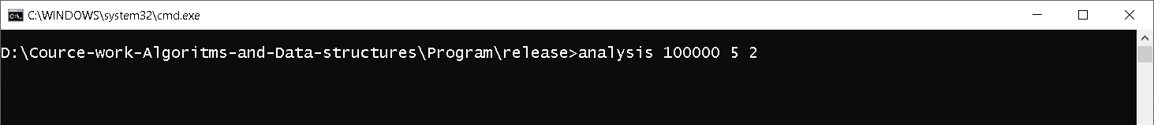

Рисунок Пример ввода команды в консоль

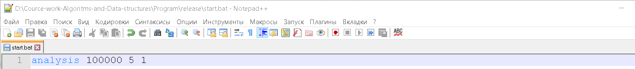

Рисунок Пример команды в .bat файле

1. Запустите выполнение в консоли или .bat файле
2. Дождитесь завершения работы программы

# БИБЛИОГРАФИЧЕСКИЙ СПИСОК

# ПРИЛОЖЕНИЕ А

## А.1 Sort.hpp

#ifndef SORT_HPP

#define SORT_HPP

void bubbleSort(int* array, int n);

void quickSort(int* array,int first, int last);

#endif //MEASUREMENT_HPP

## А.2 Sort.cpp

#include "Sort.hpp"

void bubbleSort(int* array, int n){

for (int i = n - 1; i > 0; i--){

for (int j = 0; j < i; j++){

if (array[j] > array[j + 1]){

int tmp = array[j];

array[j] = array[j + 1];

array[j + 1] = tmp;

}

}

}

}

void quickSort(int* array,int first, int last){

if (first < last){

int left = first, right = last, middle = array[(left + right) / 2];

do{

while (array[left] < middle){

left++;

}

while (array[right] > middle){

right--;

}

if (left <= right){

int tmp = array[left];

array[left] = array[right];

array[right] = tmp;

left++;

right--;

}

} while (left <= right);

quickSort(array, first, right);

quickSort(array, left, last);

}

}

## А.3 Measurement.hpp

#include <ctime>

#ifndef MEASUREMENT_HPP

#define MEASUREMENT_HPP

/**

* Даные о работе алгоритма

*/

class Measurement{

public:

/**

* Создаёт новый объект класса данных о замерах,

* с случайно сгенерированым массивом размера size.

*/

Measurement(unsigned int size);

Measurement(const Measurement &orig);

virtual ~Measurement();

/**

* Установка точки начала замера

*/

void begin();

/**

* Установка точки окончания замера

*/

void end();

/**

* Возращает начальный массив;

*/

int* getRowArray() const;

/**

* Возращает массив для сортировки

*/

int* getArray() const;

/**

* Возращает размер массивов

*/

unsigned int getArraySize() const;

/**

* Возращает время начала замера

*/

clock_t getBeginTime() const;

/**

* Возращает время окончания замера

*/

clock_t getEndTime() const;

/**

* Возращает время замера

*/

clock_t getDeltaTime() const;

private:

int* rowArray;//Копия массива до сортировки

int* array;//Массив для сортировки

unsigned int size;//Размер массива

clock_t beginTime = 0, endTime = 0;//Время начала/конца замера

};

#endif //MEASUREMENT_HPP

## А.4 Measurement.cpp

#include "Measurement.hpp"

#include <random>

//Максимально возможное сгенерированное число

#define MAX 999999999

Measurement::Measurement(unsigned int size) : size(size) {

static std::default_random_engine dre(time(0));

array = new int[size];

rowArray = new int[size];

for (int i = 0; i < size; i++) {

array[i] = rowArray[i] = dre() % MAX;

}

}

Measurement::Measurement(const Measurement &orig){

size = orig.size;

array = new int[size];

rowArray = new int[size];

for (int i = 0; i < size; i++) {

array[i] = orig.array[i];

rowArray[i] = orig.array[i];

}

}

Measurement::~Measurement() {

delete[] array;

delete[] rowArray;

}

void Measurement::begin() {

beginTime = clock();

}

void Measurement::end() {

endTime = clock();

}

int *Measurement::getRowArray() const {

return rowArray;

}

int* Measurement::getArray() const{

return array;

}

unsigned int Measurement::getArraySize() const {

return size;

}

clock_t Measurement::getBeginTime() const {

return beginTime;

}

clock_t Measurement::getEndTime() const {

return endTime;

}

clock_t Measurement::getDeltaTime() const {

return endTime - beginTime;

}

## А.5 Analysis.hpp

#include "Measurement.hpp"

#ifndef ANALYSIS_HPP

#define ANALYSIS_HPP

class Analysis{

public:

/**

* Конструктор.

* Число N - Размер массива для анализа

*/

Analysis(unsigned int N);

virtual ~Analysis();

/**

* Возвращает данные о работе алгоритма сравнения метода пузырька

*/

Measurement *getBubbleMeasurement() const;

/**

* Возвращает данные о работе алгоритма сравнения быстрой сортировки Хоара

*/

Measurement *getQuickMeasurement() const;

private:

Measurement *bubble, *quick;

unsigned int N;

};

#endif //ANALYSIS_HPP

## А.6 Analysis.cpp

#include "Analysis.hpp"

#include "Sort.hpp"

Analysis::Analysis(unsigned int N){

bubble = new Measurement(N);

quick = new Measurement(*bubble);

bubble->begin();

bubbleSort(bubble->getArray(), N);

bubble->end();

quick->begin();

quickSort(quick->getArray(), 0, N - 1);

quick->end();

}

Analysis::~Analysis(){

delete bubble;

delete quick;

}

Measurement *Analysis::getBubbleMeasurement() const{

return bubble;

}

Measurement *Analysis::getQuickMeasurement() const{

return quick;

}

## А.7 Writer.hpp

#include "Analysis.hpp"

#include <fstream>

#ifndef WRITER_HPP

#define WRITER_HPP

class Writer{

public:

virtual ~Writer(){}

virtual void write(Analysis *a) = 0;

protected:

std::ofstream outfile;

};

/*

* Выводит информацию о замере в файл формата json

*/

class JsonWriter : public Writer{

public:

JsonWriter(unsigned int N, unsigned int L);

~JsonWriter();

void write(Analysis *a);

private:

unsigned int i = 1, L;

};

/*

* Выводит информацию о замере в файл формата txt

*/

class TxtWriter : public Writer{

public:

TxtWriter(unsigned int N, unsigned int L);

~TxtWriter();

void write(Analysis *a);

};

/*

* Выводит подробную информацию о замере в файл формата txt

*/

class DetailTxtWriter : public Writer{

public:

DetailTxtWriter(unsigned int N, unsigned int L);

~DetailTxtWriter();

void write(Analysis *a);

private:

void printArray(int* array);

unsigned int i = 1, L, N;

};

#endif //WRITER_HPP

## А.8 Writer.cpp

#include "Writer.hpp"

//void DetailTxtWriter::write(Analysis *a) -- CLOCKS_PER_SEC

#include <ctime>

JsonWriter::JsonWriter(unsigned int N, unsigned int L) : L(L){

outfile.open(std::to_string(N) + "_" + std::to_string(L) + ".json");

if(!outfile.is_open())

exit(EXIT_FAILURE);

outfile << "{\n\t\"N\" : " << N << ",\n\t\"L\" : " << L << ",\n\t\"Measurements\": [\n";

}

JsonWriter::~JsonWriter(){

outfile << "\t]\n}";

outfile.close();

}

void JsonWriter::write(Analysis *a){

outfile << "\t\t{ \"bubble\" : " << a->getBubbleMeasurement()->getDeltaTime()

<< ", \"quick\" : " << a->getQuickMeasurement()->getDeltaTime() << "}";

if (i++ < L)

outfile << ',';

outfile << '\n';

}

TxtWriter::TxtWriter(unsigned int N, unsigned int L){

outfile.open(std::to_string(N) + "_" + std::to_string(L) + ".txt");

if(!outfile.is_open())

exit(EXIT_FAILURE);

outfile << N << " " << L << "\n";

}

TxtWriter::~TxtWriter(){

outfile.close();

}

void TxtWriter::write(Analysis *a){

outfile << a->getBubbleMeasurement()->getDeltaTime() << " "

<< a->getQuickMeasurement()->getDeltaTime() << "\n";

}

DetailTxtWriter::DetailTxtWriter(unsigned int N, unsigned int L) : N(N), L(L){

outfile.open(std::to_string(N) + "_" + std::to_string(L) + ".txt");

if(!outfile.is_open())

exit(EXIT_FAILURE);

outfile << "Размер массива " << N << ".\tКоличество тестов " << L << ".\n\n";

}

DetailTxtWriter::~DetailTxtWriter(){

outfile.close();

}

void DetailTxtWriter::write(Analysis *a){

outfile << "--------------------[" << i++ << '/' << L << "]--------------------\n"

<< "Сортировка пузырьком.\nВремя(такты): " << a->getBubbleMeasurement()->getDeltaTime()

<< "\nВремя(секунды): " << a->getBubbleMeasurement()->getDeltaTime()/CLOCKS_PER_SEC

<< "\n----------Массив до сортировки----------\n";

printArray(a->getBubbleMeasurement()->getRowArray());

outfile << "\n----------Отсортированый массив----------\n";

printArray(a->getBubbleMeasurement()->getArray());

outfile << "\n--------------------------------------------------"

<< "\nБыстрая сортировка Хоара.\nВремя(такты): "

<< a->getQuickMeasurement()->getDeltaTime() << "\nВремя(секунды): "

<< a->getQuickMeasurement()->getDeltaTime()/CLOCKS_PER_SEC

<< "\n----------Массив до сортировки----------\n";

printArray(a->getQuickMeasurement()->getRowArray());

outfile << "\n----------Отсортированый массив----------\n";

printArray(a->getQuickMeasurement()->getArray());

outfile << "\n\n\n\n";

}

void DetailTxtWriter::printArray(int* array){

int temp = N-1;

for(int i = 0; i < temp; i++){

outfile << array[i] << ',';

}

outfile << array[temp];

}

## А.9 Main.cpp

#include <iostream>

#include <conio.h>

#include "Writer.hpp"

//Работа программы с использованием пользовательского интерфейса в консоли

void uiMod();

//

void takeAnalysis(unsigned int N,unsigned int L, unsigned int outformat);

/**

* Старт программы выполняющей анализ алгоритмов сортировки

* Если программе передаётся в качестве аргументов

* размер массива (argv[1]), количество тестов (argv[2]) и формат вывода (argv[3]),

* то программа выполняется без вывода/ввода консоли.

* Во всех остальных случаях программа считывает размер массива и

* кол-во тестов с помошью консольного пользовательского интерфейса.

*/

int main(int argc, char** argv){

if(argc != 4)

uiMod();

else

takeAnalysis(atoi(argv[1]), atoi(argv[2]), atoi(argv[3]));

return 0;

}

void uiMod(){

unsigned int N,L,out_mode;

std::cout << "Введите размер массива для анализа: ";

std::cin >> N;

system("cls");

std::cout << "Введите количество тестов: ";

std::cin >> L;

system("cls");

std::cout << "Форматы вывода:\n1)JSON\n2)TXT\n3)TXT-Подробный. Не рекомендуется, для большого кол-ва тестов";

std::cout << "\nВведите номер предпочтительного варианта: ";

std::cin >> out_mode;

system("cls");

std::cout << "Начат процесс сравнения эффекивности двух алгоритмов сортировки.\n"

<< "Выбранные параметры:\nРазмер массива для сортировки " << N

<< ";\nКоличество тестов " << L << ".\nПодождите окончания работы программы. "

<< "Если вы ввели большие значения это может занять более нескольких часов!";

takeAnalysis(N,L, out_mode);

system("cls");

std::cout << "Работа программы успешно завершена!\nНажмите любую клавишу для выхода";

getch();

}

#define JSON_WRITER 1

#define TXT_WRITER 2

#define DETAIL_TXT_WRITER 3

void takeAnalysis(unsigned int N,unsigned int L, unsigned int outformat){

Writer *w;

switch(outformat){

case JSON_WRITER:

w = new JsonWriter(N,L);

break;

case TXT_WRITER:

w = new TxtWriter(N,L);

break;

case DETAIL_TXT_WRITER:

w = new DetailTxtWriter(N,L);

break;

default:

exit(EXIT_FAILURE);

}

for(unsigned int i = 0; i < L; i++){

Analysis *a = new Analysis(N);

w->write(a);

delete a;

}

delete w;

}